El nombre del archivo de entrega será **apellido1_apellido2_nombre_DAM_AA3_04.pdf**

Realiza las siguientes acciones de manejo de directorios y ficheros

* 1. Crea, utilizando las opciones gráficas de crear carpetas, cortar, copiar, pegar y cambiar nombre la siguiente estructura de directorios en una carpeta que se sitúe en tu escritorio. Muestra el árbol de directorios creados con el comando tree en el CMD.
     1. **FP AGL**
        1. DAW
           1. DAW1

Exámenes

Primera Evaluación

Segunda Evaluación

Evaluación Final

Trabajos

* + - * 1. DAW2

Exámenes

Primera Evaluación

Crea un archivo con el bloc de notas que se llame “prueba.txt” y que tenga por texto “Hola mundo”

Segunda Evaluación

Evaluación Final

Trabajos

* + - 1. DAM
         1. DAM1

Exámenes

Primera Evaluación

Segunda Evaluación

Evaluación Final

Trabajos

* + - * 1. DAM2

Exámenes

Primera Evaluación

Segunda Evaluación

Evaluación Final

Trabajos

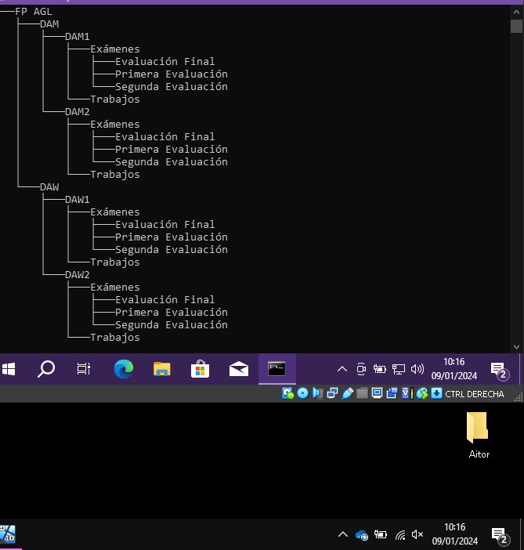

* 1. Cambia el nombre del fichero prueba.txt a notas.txt
  2. Mueve el fichero notas.txt a la carpeta DAW2
  3. Elimina el directorio DAW1 de forma permanente
  4. Mueve el directorio DAM2 a FP AGL
  5. Oculta la carpeta DAM1
  6. Marca el fichero notas.txt como de solo lectura. Ábrelo e intenta modificar el texto, guárdalo. ¿Qué ocurre?
  7. Crea un fichero evaluacion.docx en la carpeta DAM2
  8. Crear un fichero evaluacion2.docx en el directorio \DAM2\Exámenes
  9. Marca el directorio DAM2 como de sólo lectura, pero sin incluir subdirectorios y responde a las siguientes preguntas probando si permite o no realizar esas acciones.
     + 1. ¿Puedo modificar el contenido del fichero evaluacion.docx?
       2. ¿Puedo modificar el contenido del fichero evaluacion2.docx?
       3. ¿Puedo cambiar el nombre del fichero evaluacion.docx?
       4. ¿Puedo crear un nuevo fichero en DAM2?
       5. ¿Puedo ocultar el fichero evaluacion.docx?
  10. Configura la vista de las carpetas para que no se muestren los archivos ocultos en la carpeta DAM2
  11. Crea un acceso directo del fichero evaluacion2.docx en la carpeta FP AGL
  12. Comprime la carpeta FP AGL en un archivo .zip
  13. Entra en los atributos avanzados del fichero evaluacion.docx y explica en qué consiste cada una de las opciones que nos permite configurar Windows.
  14. Cambia el programa con el que se abre el fichero notas.txt para que se abra con WordPad
  15. Responde a las siguientes preguntas:
      1. ¿En qué fecha y hora se creó el fichero evaluacion2.docx?
      2. ¿En qué fecha y hora se tuvo el último acceso a ese fichero?
      3. ¿Qué diferencia hay entre el tamaño del fichero y el tamaño del fichero en el disco? ¿por qué existe esa diferencia?
  16. ¿Qué tipo de permisos podemos configurar en el acceso al fichero evaluacion.docx? Busca información sobre cada uno de ellos y explica en qué consiste
  17. Cambia el icono de la carpeta FP AGL
  18. Desde el explorador de archivos, cambia la vista de tu directorio de descargas que aparezca en detalle y añade una columna nueva en la que aparezca la fecha de creación
      1. Ordena el directorio por fecha de creación siendo el primero el más antiguo
      2. Ordena el directorio por tamaño siendo el primero el fichero que ocupe más espacio.
  19. Cambia las opciones de carpeta para que cada carpeta se abra en una venta nueva y sólo sea necesario hacer un clic para entrar en una carpeta o abrir/ejecutar un fichero.
  20. Cambia las opciones de carpeta para que los ficheros comprimidos o cifrados en NTFS se vean con otro color
  21. Comprime o cifra a través de las propiedades del fichero el archivo evaluacion2.docx

**Consideraciones a tener en cuenta en el documento de entrega:**

* No se podrán usar capturas de pantalla obtenidas de internet o de tus compañeros. Recuerda que en todas ellas debe aparecer un elemento de identificación única: ***directorio identificativo, fecha y hora del host y del guest.***
* Procura que el proceso quede descrito de la manera más clara posible, es decir, debes tener criterio para que no se reduzca a un montón de imágenes.
* Toda imagen deberá ir acompañada de un texto que la describa.
* Anota cualquier cosa que consideres oportuna o interesante, especialmente problemas que pudieses tener a lo largo de la instalación. Piensa que el día del examen práctico ésta será tu mejor guía.
* Se valorará muy positivamente la presentación del documento y los datos de este.